**Конспект ООД по развитию**

**речи «Мир профессий»**

*(подготовительная к школе группа)*

Воспитатель высшей квалификационной категории

Бузанова Резеда Рифкатовна

Муниципальное Бюджетное Дошкольное Образовательное Учреждение

«Детский сад комбинированного вида №7 «Золотая рыбка»

Менделеевского Муниципального района Республики Татарстан

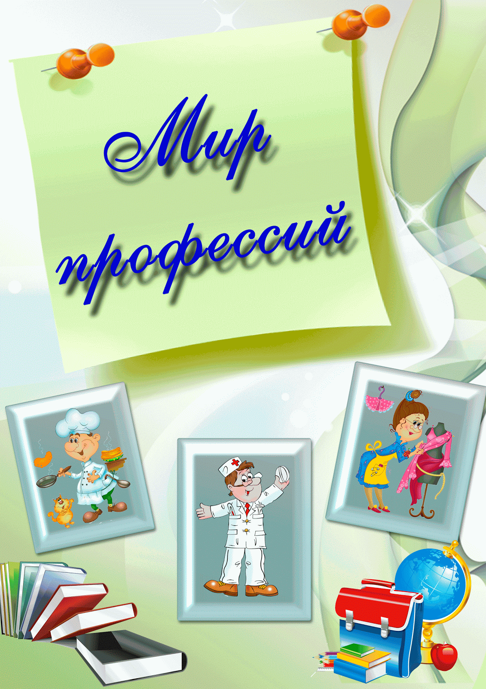

|  |  |
| --- | --- |
| **Тема:** | «Мир профессий» |
| **Вид:** | Образовательная деятельность |
| **Основное направление:** | Познавательное развитие |
| **Интегрируемые образовательные области:** | Социально-коммуникативное развитие, речевое развитие,  физическое развитие. |
| **Цель:** | Закреплять с детьми названия **профессий**, их значение для людей; развивать память, внимание, любознательность; расширять кругозор. Обогащать словарь. Формировать уважение к людям труда. |
| **Задачи:** | *Образовательные*:  — расширять и уточнять представлений о профессиях людей, о разнообразии профессий, конкретных трудовых действиях;  —закреплять умение соотносить своё описание с рассматриваемым объектом. — закреплять знание структуры описательного рассказа, умение следовать ей;  — расширение и активизация словаря по теме «Профессии».  *Развивающие:*  - развивать эмоционально-положительное отношение к познанию окружающего мира.  - развивать связную речь, внимание, память.  - поощрять желание помочь другим  *Воспитательные:*  — воспитывать уважение к труду взрослых;  — воспитывать самоконтроль за речью;  —формирование навыков сотрудничества, взаимопонимания, самостоятельности, инициативности, ответственности;  —развивать внимание, память, мышление. |
| **Реализуем ФГОС** | Педагогическое мероприятие построено на основе системно-деятельностного подхода. |
| **Методические приемы:** | Создание игровой проблемной ситуации  Загадки  Сравнение, обобщение  Игра раскраска  Физминутка  Вопросы к детям  Интерактивная игра  Рефлексия |
| **Оборудование и материалы:** | Экран  Ноутбук  Презентация  Письмо от Незнайки  Конверты с разрезными картинками  Звуковое письмо  Опорная схема для описания **профессии** |
| **Подготовительная работа воспитателя:** | - Чтение и беседа: В.Маяковский «Кем быть», С Маршак «Пожар»;  — беседа о профессиях машиниста, врача, строителя, инженера, швеи и других профессиях, рассматривание иллюстраций и фотографий людей, разных профессий.  - создание альбомов «Профессии наших родителей». |
| **Словарная работа**: |  |
| **Структура** | 1. Введение в занятие –приветствие.  2. Игровая проблемная ситуация письмо от Незнайки  Какую профессию выбрать?  3. Загадки.  4.Презентация «Профессии», домашнее задание стихи о профессиях.  5. Игра «Кто чем управляет?»  6. Игра «Загадочный предмет»  7.Игра с разрезными картинками.  8. Физминутка.  9.Звуковое письмо.  10. Игра на внимательность «Исправь ошибку».  11. Игра-раскраска.  12. Рефлексия. |
| **Посадка детей, размещение** | 1. Введение в занятие – дети стоят свободно полукругом.  2. Переход к рассмотрению презентации - дети сидят у экрана.  3. Физминутка»- дети свободно располагаются на ковре.  4. Переход к столам - дети парами работают за столами.  5. Дети сидят у экрана.  6. Подведение итогов- дети свободно располагаются перед экраном. |

**Ход занятия**

|  |  |
| --- | --- |
| **Организационный момент**  https://xn--80apfedmab8e4d.xn--p1ai/wp-content/uploads/2017/06/Pismo-uvedomlenie-o-prekrashhenii-dogovora.gif  **Загадки**  **Презентация**    **Игра «Кто, чем управляет?».**  **Развивающая игра «Загадочный предмет»**    **Игра «Собери картинку и расскажи о своей профессии»**  **Физминутка**  **Звуковое письмо**  **Игра «Исправь ошибку»**  **Игра – раскраска**    **Рефлексия.**  **Подведение итогов.** | Дети стоят свободно полукругом вместе с воспитателем.  Дети. Какой сегодня замечательный день. Давайте мы с вами подарим нашим гостям и друг другу улыбки и наше приветствие. Придумано кем-то просто и мудро, При встрече здороваться: — Доброе утро! - Доброе утро! Солнцу и птицам! Доброе утро! Улыбчивым лицам. И каждый становится добрым, доверчивым, Пусть доброе утро длится до вечера.  Ребята! Сегодня почтальон принёс мне письмо от Незнайки. В нём Незнайка просит вас помочь ему *(зачитывает письмо Незнайки)*.  «Дорогие **ребята-дошколята**! Я никак не могу решить, кем мне стать, когда вырасту. Пожалуйста, подскажите мне самую лучшую, самую интересную **профессию**. Ваш Незнайка»  Ребята, поможем Незнайке выбрать самую лучшую **профессию**?  Дети: Да, поможем!  Тогда давайте отправимся с вами в увлекательное путешествие в страну под названием *«Мир***профессий***»*. А что же это такое профессия? (ответы детей)  **Профессия – это труд**, которому человек посвящает свою жизнь.  Каждый человек должен сделать свой выбор. Ведь **профессия** должна приносить радость и самому человеку и окружающим его людям.  Я сейчас загадаю вам загадки, а вы попробуйте отгадать.  Темной ночью, ясным днем  Он сражается с огнем.  В каске, будто воин славный,  На пожар спешит... (пожарный)  Мастерица на все руки  Нам сошьет пиджак и брюки.  Не закройщик, не ткачиха.  Кто она, скажи? (Портниха)   Кирпичи кладет он в ряд,  Строит садик для ребят  Не шахтер и не водитель,  Дом нам выстроит... (строитель)  Громко прозвенел звонок,  В классе начался урок.  Знает школьник и родитель —  Проведет урок... (учитель)  Наяву, а не во сне  Он летает в вышине.  Водит в небе самолет.  Кто же он, скажи? (Пилот)    На витрине все продукты:  Овощи, орехи, фрукты.  Помидор и огурец  Предлагает... (продавец)   Молодцы! Давайте подумаем: для чего работают люди? (ответы детей)  А еще я думаю, люди работают, чтобы приносить пользу. Сейчас я прошу вас сесть на стульчики перед нашим экраном. Ребята вам было дано домашнее задание, выучить стихи о профессиях, сейчас я включу презентацию, нам нужно будет назвать профессию и тот, у кого стихотворение об этой профессии тот нам расскажет!  Молодцы ребята, вы прекрасно справились с домашним заданием. А сейчас мы поиграем с вами в игру «Кто, чем управляет?». Я буду называть вид транспорта, а вы будете называть человека, который управляет этим транспортом.  Автобусом управляет – водитель  Самолетом управляет - летчик  Кораблем управляет - капитан  Ракетой управляет – космонавт  Поездом управляет – машинист  А как вы думаете – это профессии? Совершенно верно! Людям любой профессии для работы необходимы определённые предметы, орудия труда, инструменты или оборудование. Без них они не смогут выполнять свою работу. И я предлагаю поиграть в игру **«**Загадочный предмет**».**  В этой игре необходимо назвать профессию и найти предметы необходимые той профессии и проверить правильно ли ты ответил? Молодцы ребята.   Ребята прошу пройти и сесть за столы. И мы продолжим наш разговор о профессиях (врач, учитель, швея, пожарный, строитель) Следующая игра «Собери картинку ирасскажи о своей профессии**»**, у вас на столах лежат конверты, в них разрезные картинки, необходимо их собрать, чтобы получилась одна большая картинка, работать нужно парами. Вам нужно рассказать, что это за профессия, о том, что делает человек этой профессии. Я буду помогать вопросами  Что это за профессия…. Где работает …..  Что делает человек данной профессии… Что необходимо для работы ….  (Рассказы детей)  - Какие вы молодцы, все правильно и интересно рассказали.   Ребята, вы хорошо потрудились, предлагаю передохнуть и выйти на физическую минутку.  Я – шофёр, помыл машину  Сел за руль, расправил спину.  Загудел мотор и шины  Зашуршали у машины *(имитация вождения автомобиля)*  Подметает дворник двор  Убирает дворник сор *(подметание)*  Наш охранник на посту  Смело смотрит в темноту *(повороты, приставив ладони к глазам)*  А сапожник сапоги  Для любой сошьёт ноги.  К сапогам прибьёт подковки  И пляши без остановки *(шитьё, прибивание молотком, пляска)*  Наши лётчики – пилоты  Приготовились к полёту *(руки в стороны, наклоны корпуса)*  Я - маляр, шагаю к вам  С кистью и ведром  Свежей краской буду сам  Красить новый дом *(плавные взмахи руками вверх-вниз)*   Молодцы ребята! Вы заметили, что физминутка о профессиях, какие профессии мы назвали? Ну, вот мы можем продолжить. (дети стоят)  Мне сегодня пришло на телефон звуковое письмо. Послушаем сообщения и скажем, люди какихпрофессий могли так сказать (прослушивание аудиозаписей с телефона)  - Откройте пошире рот (стоматолог)  - Принесите цемент, кирпичи (строитель)  - Вам каких конфет? (продавец)  - Чёлку Вам оставить? (парикмахер)  - Дети, откройте тетради (учитель)  Совершенно верно ребята, вы правильно ответили! Следующая игра на внимательность, называется она “Исправь ошибку” Нужно быть очень внимательными!  Строитель управляет самолетом? – Строитель строит дом.  Пожарный лечит людей? – Пожарный тушит пожары.  Швея красит дом? – Швея шьет одежду.  Парикмахер стирает белье? – Парикмахер стрижет людей.  Дворник варит обед? – Дворник подметает двор.  Молодцы! И я снова приглашаю вас к нашему экрану, усаживаемся удобней! И еще одна игра, игра – раскраска. И нам необходимо помочь медвежонку.  3. Итог занятия.  Ребята, вот и закончилось наше путешествие в  *«Мир***профессий***»*. Вы с большим интересом участвовали во всех играх, узнали новое для себя о **профессиях,** о значимости труда любой**профессии .** Давайте будем с уважением и чувством гордости относиться к людям труда.  Так что же мы ответим Незнайке? Очень много на свете **профессий**, но нет самой лучшей и самой нужной, главное, чтобы каждый человек любил своё дело и добросовестно его выполнял.  Профессии бывают разные,  Но все они такие важные.  Повар, плотник и шофер,  Педагог, маляр, монтер.  Все профессии важны  Все профессии нужны.  А сейчас закройте глаза и представьте, кем бы вы хотели стать, какая профессия вам больше нравится? Представили? Сегодня придете домой, расскажите родителям о нашем занятии и нарисуйте рисунок, кем бы вы хотели стать! А сейчас я предлагаю посмотреть альбомы «Профессии наших родителей»! |

**КОНСПЕКТ ООД ПО РАЗВИТИЮ РЕЧИ**

**«МЫ ПОЙДЕМ ИСКАТЬ ИВАНУШКУ»**

(по мотивам сказки «Гуси-лебеди»)

в подготовительной группе для детей с ОНР

с использованием ИКТ

Воспитатель высшей квалификационной категории Ахметова Ирина Юрьевна

Муниципальное бюджетное дошкольное образовательное учреждение

«Детский сад комбинированного вида № 7 «Золотая рыбка»

Менделеевского муниципального района Республики Татарстан

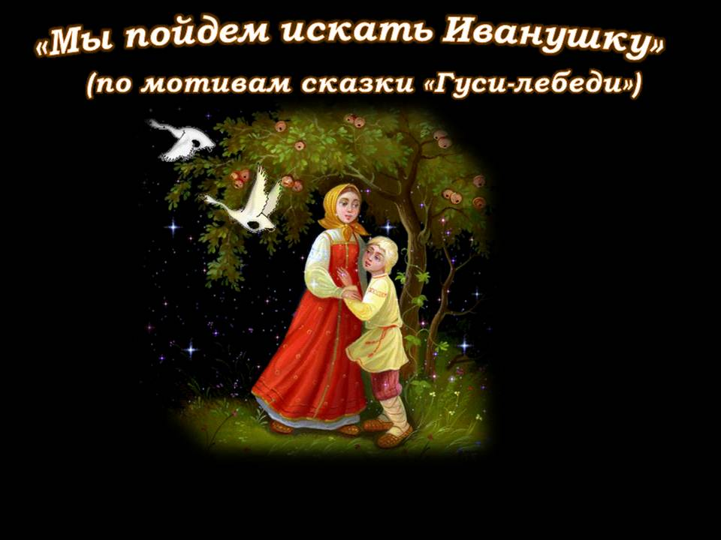

|  |  |
| --- | --- |
| **Тема:** | «Мы пойдем искать Иванушку» |
| **Интегрируемые образовательные области:** | Познавательное развитие, речевое развитие, социально – коммуникативное развитие |
| **Цель:** | Создание условий для речевой активности детей |
| **Задачи:** | *Обучающие*:   * Совершенствовать звуко-буквенного анализа и синтеза; * Формировать умение выделять последовательность звуков в простых словах; * Закреплять навыки грамматического оформления предложения, употребления в речи антонимов, употребления однокоренных слов, образования приставочных глаголов, закрепление навыка образования формы родительного падежа существительных; * Обогащать и активизировать связную речь; * Совершенствовать умение составлять синквейн по плану- схеме;   *Развивающие:*   * Развивать интонационную выразительность речи; * Корригировать и развивать общую моторику, координации речи с движением; * Содействовать развитию слухового и зрительного внимания; * Развивать диалогическую речь;   *Воспитательные:*   * Формировать умение вести диалог с воспитателем, сверстниками быть доброжелательным и корректным собеседником. * Воспитывать доброту, отзывчивость, толерантность и социально- коммуникативное развитие ( умение договариваться, работая в парах и микрогруппах,) * воспитывать любовь к устному народному творчеству, потребности в чтении книг. |
| **Реализуем ФГОС** | Педагогическое мероприятие построено на основе системно-деятельностного подхода, на методике работы детей в микро группах. |
| **Методические приемы:** | Беседа  Создание проблемной ситуации  Показ наглядности  Сравнение, обобщение,  Выполнение задания по схемам  Вопросы к детям  Поощрение |
| **Оборудование и материалы:** | Ноутбук;  проектор для просмотра;  декорации: печка, речка (из синей гофрированной бумаги);  карточки пирожок с овощами и фруктами;  линейка для звукобуквенного анализа;  круги красного и синего цвета;  карточки предметов: куклы, шляпы, тапки;  схема «Синквейн»;  мяч для игры; |
| **Предварительная работа с детьми:** | Знакомство и чтение русских народных сказок, чтение р.н.с. *«Гуси – лебеди»,* заучивание физкульминутки В. Волина «Речка» |
| **Подготовительная работа воспитателя:** | Создание мультимедийной презентации для выполнения образовательных задач, звукозапись и озвучка героев сказки для создания мотивации, изготовить декорации печки, речки, оформление схем, карточки с предметами. |
| **Словарная работа**: | Лесничий, лесовод, лесовоз, перелесок. |
| **Посадка детей, размещение** | столы    для  речка  экран  работы  Совместная работа в творческой мастерской  Мольберт для схемы  печка |
| **Работа с родителями** | Сотворчество детей с родителями составление «Синквейн», чтение русских народных сказок. |

**Ход занятия**

|  |  |  |  |  |  |  |  |  |  |  |  |  |  |  |  |  |  |  |  |  |  |  |  |  |  |
| --- | --- | --- | --- | --- | --- | --- | --- | --- | --- | --- | --- | --- | --- | --- | --- | --- | --- | --- | --- | --- | --- | --- | --- | --- | --- |
| **Мотивационно - ориентировочный этап**  **Беседа с детьми**  **Артикуляционная гимнастика.**  **C:\Users\REANIMATOR\Desktop\Гуси лебеди передел\Слайд2.JPG**  **Показ презентации**  **C:\Users\REANIMATOR\Desktop\Гуси лебеди передел\Слайд3.JPG**    **Упражнения**  **на интонацию выразительности речи**  **C:\Users\REANIMATOR\Desktop\Гуси лебеди передел\Слайд4.JPG**  **Поисковый этап**  **Звуковое обращение Печки**  **C:\Users\REANIMATOR\Desktop\Гуси лебеди передел\Слайд10.JPG**  **Физкультминутка**  **речь с движением «Речка»**  **Звуковой ответ Речки**  **C:\Users\REANIMATOR\Desktop\Гуси лебеди передел\Слайд12.JPG**  **Интерактивная игра**  **C:\Users\REANIMATOR\Desktop\Гуси лебеди передел\Слайд13.JPG**  **Игра с мячом**  **Звуковое обращение яблоньки**  **Интерактивная игра**    **Работа со схемой**    **Звуковое обращение**  **C:\Users\REANIMATOR\Desktop\Гуси лебеди передел\Слайд20.JPG**  **Рассматривание картинок**  **C:\Users\REANIMATOR\Desktop\Гуси лебеди передел\Слайд21.JPG**  **Работа со схемой**  **«План дороги к домику»**  **C:\Users\REANIMATOR\Desktop\Гуси лебеди передел\Слайд30.JPG**  **C:\Users\REANIMATOR\Desktop\Гуси лебеди передел\Слайд31.JPG**  **Рефлексивно–оценочный**  **этап** | *Гости собираются, дети заходят в группу.*  **Организационный момент.**  **Воспитатель:** К нам на занятие пришли гости, давайте подарим им свои улыбки, и пожелаем доброго дня.  *(Дети здороваются с гостями)*  **Воспитатель:** Присаживайтесь. Ребята, я знаю, вы любите игры, песни и пляски, но нет ничего интереснее сказки. Вы любите сказки?  **Воспитатель:**  - Ребята, помните ли вы русскую народную сказку “Гуси-лебеди”? Назовите главных героев сказки.  **Дети:**  - Машенька и Ванюша.  **Воспитатель:** А почему эта сказка называется русской народной?  **Дети:** Потому что эту сказку придумал русский народ.  **Воспитатель:** Как начинаются русские народные сказки?  **Дети:** "Жили - были"  **Воспитатель:**  - Сегодня мы отправимся в сказку и попробуем придумать свою сказку. Какая она получится - мы еще не знаем, но главных героев этой сказки мы возьмем с собой.  Но прежде чем сказку нашу начнем нам нужно подготовить наши язычки. Вы готовы?  Раз – окошечко открыли.  Два – мы дудочку купили.  Три – в улыбке наши губки.  На четыре чистим зубки.  Пять - мы красим потолок.  Шесть – лошадка «скок да скок».  Семь – варенье очень любим.  Восемь – горку делать будем.  Девять – дружно мы болтаем.  Десять – ротик закрываем.  **Воспитатель:** Вот наши язычки подготовлены. А сейчас давайте повторим правила. *(дети говорят правила)*  1. Когда мы говорим, то следим за язычком.  2. Когда отвечаем, то даём полный ответ.  **Воспитатель:** Закрываем глазки!  Раз, два, три в сказку отправляемся,  Раз, два, три сказка начинается!  ***1 слайд***  **Воспитатель:** Вот мы и в сказке! Ребята, я буду начинать предложения, а вы договаривать. Готовы?  *(воспитатель начинает предложения, а дети их договаривают.)*  ***2 слайд***  - Жили-были мужик ... *(да баба).*  - Была у них дочка Машенька и ее ... *(братец Иванушка).*  - Поехали как-то родители ... *(на базар),* а Машеньке наказали присматривать за ... *(Иванушкой).*  - А Машенька посадила братца ... *(на травку),* а сама побежала ... *(играть с подружками).*  - А когда вернулась, то увидела, что ... *(пропал братец Иванушка).*  - Унесли его гуси-лебеди на своих ... *(крыльях).*  **Воспитатель:**  - Ребята, поможем Машеньке найти братца? *(Ответы детей.)*  ***3-8 слайд***  Давайте скажем предложение ***“Мы пойдем искать Иванушку”*** с разной интонацией. *(Дети произносят предложение грустно, зло, спокойно, удивленно, радостно)*  **Основная часть.**  **Воспитатель:**  - Ну, что же, в путь! Посмотрите, ребята, что там белеет вдали?  **Дети:**  - Печка.  **Воспитатель:** Ребята, давайте подойдем к печке и спросим куда гуси - лебеди полетели! *(Один ребенок задает вопрос печке)*  **Печка:**  - Отведайте моих пирожков, тогда скажу.  ***Слайды 9– 10.***  **Воспитатель:** Ребята, подойдите к печке и возьмите карточки с пирожками. Назовите каждый по одному, с чем пирожок вам попался и «какой?»  *(Карточки пирожков с овощами и фруктами. Дети разбирают карточки – «пирожки», называют по очереди, с чем пирожок, какой?)*  **Печка:**  - Молодцы ребята! Отправляйтесь к речке, она вам поможет.  **Воспитатель:** Давайте поблагодарим печку. Ребята чтобы быстрее нам добраться до речки, кто мне поможет провести сейчас физкультминутку? *(выбирают желающего ребенка, и воспитатель вместе с детьми идет к выложенной на полу из синей гофрированной бумаги “речке”.)*   |  |  | | --- | --- | | К речке быстрой мы спустились, | *(Дети идут к центру круга.* | | Наклонились и умылись. | *Наклоняются, трут лицо руками.)* | | Раз, два, три, четыре – | *(На каждый счет делают четыре* | | Вот как славноосвежились. | *движения ладонями к лицу.)* | | А теперь поплыли дружно. | *(Идут по кругу, взявшись за руки.)* | | Делать так руками нужно: |  | | Вместе – раз, это брасс, | *(Показывают “брасс”, “кроль”,* | | Одной, другой – это кроль. | *двигаясь по кругу.)* | | Все как один плывем, | *(Идут по кругу друг за другом,* | | как дельфин. | *показывая руками “брасс” или “кроль”.)* | | Вышли на берег крутой | *(Идут лицом от центра круга.)* | | И отправились домой. |  |   *В. Волина*  ***Слайд 11.***  **Воспитатель:**  - Вот мы и пришли. Ребята, кто спросит речку – матушку куда гуси – лебеди полетели? *(ребенок спрашивает речку)*  **Речка:**  - Я скажу вам, куда они полетели, но сделайте и вы для меня доброе дело. Лежат у меня на берегу предметы, которые мне очень мешают.  **Воспитатель:**  - Мы можем освободить берег реки, если выполним задание. Ребята посмотрите на берегу предметы, нам нужно выложить звукобуквенную схему к их названиям. Давайте разделимся на три команды и пройдем за столы.  *(Каждая команда выбирает одну карточку с предметом, и выкладывают схему к слову: куклы, шляпы, тапки)*  ***Слайд 12***  **Воспитатель:**  Давайте проверим, правильно ли мы выполнили задание.  - Теперь на берегу нет чего? *(образование формы Р.п.)*  - Мы справились с заданием. Теперь можно немного отдохнуть и поиграть на берегу реки.  **«Скажи наоборот»**  *(закрепление навыков употребления в речи антонимов)*  - Нам предстоит близкий путь (... далекий ...).  - Мы собрали грустную команду (... веселую ... ).  - В лес мы пойдем по широкой дороге (... узкой ...).  - Мы пойдем в маленький лес (... большой ...).  - Мы хотим потерять Ваню (... найти ...).  - Найти Ваню будет очень легко (... трудно ...).  - Мы идем очень медленно (... быстро ...).  - Чтобы справиться с заданием, надо быть очень глупым (... умным ...).  - Наши дети очень трусливые (... смелые ...).  **Речка:**  - Какие вы молодцы, помогли мне избавиться от ненужных предметов. Идите к яблоньке, она вам поможет.  **Воспитатель:**  - Спасибо, речка-матушка. Мы отправляемся к яблоньке.  *(дети садятся на стулья перед экраном)*  ***Слайд 13-15***  **Воспитатель:**  - А вот и яблонька. Ребята, кто желает спросить у яблоньки куда гуси – лебеди полетели?  **Дети:** Яблонька, яблонька, скажи, куда гуси-лебеди полетели?  **Яблонька:**  - Я покажу вам, куда гуси-лебеди полетели, если вы мне поможете собрать яблоки.  *(Дети собирают яблоки в корзинку, называя к слову “яблоко” слова- признаки: вкусное, сладкое, душистое, сочное, наливное, румяное, красное, желтое, золотистое, полосатое, спелое, мягкое, твердое, большое, крупное...)*  ***Слайд 16.***  **Воспитатель:**  - А теперь давайте яблоньку порадуем и составим к слову «яблоко» Синквейн.  *(Дети составляют «Синквейн».)*  ***Слайд 17***  **Яблонька:**  - Порадовали вы меня. Идите к избушке Бабы-Яги, там ваш Иванушка.  **Воспитатель:**  - Спасибо, яблонька. Вам не страшно, ребята, идти в лес? Тогда в путь.  ***Слайд 18-19.***  **Воспитатель:**  - Вот мы и пришли.  **Баба-Яга:**  - Зачем пожаловали?  **Воспитатель:**  - Баба-Яга, отпусти братца Иванушку.  **Баба-Яга**  - Ишь, какие хитрые. Сумеете выполнить мое задание – отпущу Иванушку.  - Моя избушка стоит в лесу. Подберите родственные слова к слову “лес”.  ***Слайд 20-27.***  **Воспитатель:** Ребята, давайте попробуем и с эти заданием справиться.  *(Дети подбирают слова: лесок, лесочек, лесной, лесник, лесничий, лесовод, лесовоз, лесовик, лесовичок, перелесок).*  ***Слайд 28.***  - С заданием вы справились.  **Баба – Яга.**  *-*Ой, какие вы умненькие. Так и быть, отпущу я Ванюшку. Забирайте своего братца и идите с ним домой.  ***Слайд 29.***  **Воспитатель:**  - Ребята, мы можем возвращаться домой. Но как нам найти обратную дорогу?  Давайте рассмотрим внимательно схему план и проговорим путь.  *(Дети образуют приставочные глаголы.)*  По дороге мы пойдем. От избушки ... *(отойдем).* Из леса ... *(выйдем).* Через речку ... *(перейдем).* Яблоньку ... *(обойдем).* Мимо печки ... *(пройдем).* К дому ... *(подойдем).*  Давайте проверим, правильно ли мы указали путь к дому.  **Воспитатель:**  - Вернулись, Машенька с Ваней домой, а тут и отец с матерью приехали, подарки привезли.  ***Слайд 30***  **Воспитатель:** Ребята, кто может мне сказать как обычно в русских народных сказках в конце говорят.  **Дети:** Вот и сказке конец, а кто слушал - молодец!  **Обобщение.**  **Воспитатель:**  - Ребята, в путешествии по сказке вы были очень смелыми, умными, находчивыми. Благодаря вам Машенька нашла своего братца и вернулась вместе с ним домой. Герои сказки говорят вам спасибо.  А теперь нам пора возвращаться в детский сад.  Закрываем глазки! *(закрывают глаза)*  Раз, два, три в детский сад опять приди *(дети открывают глаза)*  Понравилось вам путешествие по страницам русской народной сказки «Гуси- лебеди»? Мы с вами много работали, а теперь скажите, какое задание было самым интересным? Какое задание вам показалось самым сложным? А какое было самым легким? А как вы думаете, почему вы справились со всеми заданиями? *(ответы детей)*. Потому что вы очень дружные, внимательные, и никогда не бросаете друзей в беде. Я вас всех благодарю за активное участие. |